Arbitrair nummer 205 25 november 2024
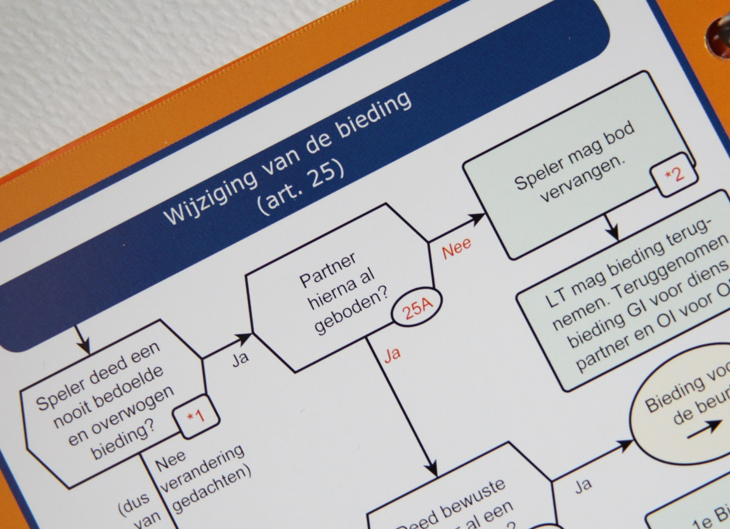

Arbitrair is voor alle gewone bridgers en wedstrijdleiders die in de eerste plaats bridgen voor hun plezier, ook na een vermeende overtreding/onregelmatigheid!

Ciska Zuur, Ron Jedema, Siger Seinen en Rob Stravers (redactie) kijken met minstens zoveel plezier naar de voorgelegde vraagstukken, met Ton Kooijman als actief meekijkend en –denkend primus inter paris.

Standaard beginnen we met onze antwoorden op de volgende pagina zodat jij eerst een oordeel kunt vellen.

Mail je vraag naar: rob.stravers128@gmail.com

- Gaat je vraag over een specifiek spel, geef dan ook de volledige spelverdeling, biedverloop en Gever/Kwetsbaarheid.
- Wil je een oordeel over een club/toernooiarbitrage waartegen beroep is aangetekend, dan behandelen we die – eveneens met plezier – als Protestcommissie. Geef dan naast alle spelinformatie ook de visies van alle partijen en wedstrijdleider(s).

Inhoud

2 Openingsvraagstuk
5 Als een reglementaire rechtzetting onbillijk voelt
7 Een paar gesloten dossiers
7 Nog een claim zonder speelplan
9 Informatiedoublet met 9 punten?
10 Verkeerde uitleg

Openingsvraagstuk

Goed om af en toe even het gemiddelde rapportcijfer te meten van de gemiddelde wedstrijdleiders. Dat doen we dit keer met het volgende claimvraagstuk.
♠ -
♥ 6 5 4 3
♦ -
♣ -
♠ 3 ♠ -
♥ - ♥ 10 9 8 7
♦ - ♦ -
♣ 4 3 2 ♣ -
♠ 8 7 2
♥ -
♦ A
♣ -
Je wordt als wedstrijdleider uitgenodigd door zuid.

Zuid vertelt:
- Dat hij leider is in een schoppencontract;
- dat hij na de negende slag zei dat de vier laatste slagen voor hem zijn en zijn kaarten open op tafel legde;
- dat west het niet met zijn claim eens is en vindt dat hij recht heeft op één slag.

Welke rechtzetting is de jouwe als:
I Dummy noord aan slag is
II Leider zuid aan slag is

Ontvangen ‘letters’:

Eén slag voor west: A: I én II; B: alleen I; C: alleen II; D: I en II géén

Enkele inzenders maken onderscheid in speelsterkte van de leider, een paar andere vragen aan een wat minder sterke claimer hoe hij zijn spel had willen vervolgen.

Deze aanpak staat niet in de spelregels, en terecht. Van een sterke speler mag je verwachten dat áls hij weet dat de tegenspelers nog over troef beschikken, hij dat bij zijn claim vertelt.
Na een protest van een tegenspeler staat één ding vast: hij zal lont ruiken, nog een troef of een ander probleem verwachten en daarnaar handelen.
Dat zou een onterecht voordeel geven van zijn claim.

Ons uitgangspunt

Wanneer is sprake van een claim?
Dat staat in artikel 68A en B. Als een speler vertelt hoeveel slagen hij nog zal maken, of verliezen, is dat een claim. Ook als hij zijn kaarten open op tafel legt met de duidelijke bedoeling dat het spel daarmee volgens hem is gespeeld.
Dus niet als een speler per abuis zijn kaarten openlegt, bijvoorbeeld na het uitkomen door een speler die helemaal niet mocht uitkomen.

Bij het opeisen van slagen moet de claimer vertellen in welke volgorde hij zijn kaarten wil spelen (artikel 68C).

Claim zonder toelichting
  - Als een tegenstander een claim betwist mag alleen de wedstrijdleider het resultaat vaststellen (artikel 70A).
  - Een speelplan of aanvulling van de claimer ná een afwijzende reactie van een tegenstander moet de wedstrijdleider negeren.
  - De wedstrijdleider zal uitgaan van een zorgeloze, maar niet onlogische, speelwijze. Daarbij krijgt de claimer het nadeel van eventuele twijfel.

Onze antwoorden ♠ -
♥ 6 5 4 3
♦ -
♣ -
♠ 3 ♠ -
♥ - ♥ 10 9 8 7
♦ - ♦ -
♣ 4 3 2 ♣ -
♠ 8 7 2
♥ -
♦ A
♣ -

- Als dummy aan slag is, zal een zorgeloze leider de hartenslag troeven met zijn laagste troef: ♠2 en overtroeft west die twee met zijn ♠3.
De wedstrijdleider zal west daarom één slag toekennen als dummy aan slag is.

- Is de leider aan slag, zonder te melden dat de tegenstanders nog een troefkaart hebben, dan zal het voor deze leider niets uitmaken of hij nu – zorgeloos – begint met ♦A of met troeftrekken. Door het nadeel van de twijfel moet de wedstrijdleider uitgaan van ♦A als voorgespeelde kaart. Ook dan scoort west een troefslag. Dus ook met de leider aan slag zal de wedstrijdleider west één slag toekennen.

Stel nu dat leider zuid alleen nog troeven heeft, dus géén ♦A en niets anders kan doen dan troefspelen. Dán ligt het voor de hand dat hij ‘zorgeloos’ zijn troefkaarten van bovenaf speelt, in dat geval zou west géén slag krijgen, ondanks zijn – door de leider vergeten – troef.

Dat maakt keus a tot het enige juiste antwoord.

Als een reglementaire rechtzetting onbillijk voelt

Dit onderwerp kwam boven door de volgende ontvangen vraag:
Wat te doen als iedereen 2 down gaat in een bepaald spel en één paar – dankzij de rechtzetting van een verzaking van de tegenstanders – het contract maakt.
Moeten we willen dat een rechtzetting het betere en slechtere resultaat bepaalt van de hele zaal? Voor mij voelt dat als een ongewenste uitslagvervalsing.

Rob:
Voor alle duidelijkheid: elke ‘unieke’ bied- of speelfout aan één tafel beïnvloedt het resultaat aan de andere tafels. En dat moet zo blijven.

Maar met een onbillijk voelende rechtzetting kijken we daar toch anders naar. Vooral als we weten dat onze wetgevende macht de ‘Strekking van de Spelregels’ als richtsnoer neemt voor het rechtzetten van onregelmatigheden. Ik citeer uit genoemde strekking: ‘De spelregels zijn niet in de eerste plaats bedoeld voor het toekennen van straf voor onregelmatigheden, maar veeleer voor het herstellen van schade.’ Einde citaat.

Met name het omgaan met ‘vervangende biedingen’ (wel of niet vergelijkbaar, artikel 23), bewijst die edele intentie van de ‘WBF-Spelregelarchitecten’.

Diezelfde ‘Strekking’ moeten ook wij eenvoudige wedstrijdleiders in gedachten houden bij het uitvoeren van ‘de wet’ als we binnen de gestelde richtlijnen keuzes moeten maken.

De genoemde ‘schadeherstelstrekking’ zie ik niet in de ‘automatische aanpassing van het aantal slagen’ (artikel 64) waarmee voldongen verzakingen moeten worden rechtgezet.

Een extreem voorbeeld om duidelijk te maken dat deze aanpassing ‘oneerlijk’ kan voelen:

♠ 4 3 2
♥ 3 2
♦ 4 3 2
♣ 10 9 8 7 6

♠ A H V
♥ A H V
♦ A
♣ H V B 5 4 3
Dit spel wordt aan tien tafels gespeeld; alle zuidspelers zijn leider in 6♣.

Aan één tafel troeft west een schoppenslag met ♣A… deze verzaking wordt pas ontdekt als die voldongen is. Verder maken OW geen slag dus hoeven ze slechts’ één slag af te staan. Daarmee wordt het resultaat voor beide paren: NZ 6♣+1. Een onmogelijk resultaat met troefaas buitenboord.

Een top voor dit NZ-paar, waardoor alle andere NZ-paren (in een lijn van 14 paren) 42% scoren en al hun tegenstanders 58%.

Ondanks dat dit resultaat zonder onregelmatigheid onmogelijk is, heeft de wedstrijdleider niet het recht om dan toch 6♣C te laten noteren.

Alleen de tegenpartij van de overtreder kan de wedstrijdleider de ruimte verschaffen om een onbillijk voelende rechtzetting geheel naar eigen inzicht aan te passen (artikel 81C5).

Het noemen van dit artikel garandeert echter geen weldadig gevoel bij de overtredende partij, de niet-overtredende partij én/of de wedstrijdleider.
Als de niet-overtredende de rechtzetting het liefst handhaaft, willen ze dat recht liever niet horen, de overtredende partij ziet door dat – versmade – recht opeens hun tafelgenoten als de oorzaak van de behaalde nul, en een wedstrijdleider die zich niet heel erg sterk voelt zal – uit angst voor een escalatie – dat recht liever niet noemen. Het noemen van artikel 81C5 wordt daarom op veel wedstrijdleiderscursussen afgeraden…

Ook is het mogelijk dat de twee niet-overtredende tegenspelers het niet met elkaar eens: de een wil wel de WL verzoeken van rechtzetting af te zien en de ander niet. Ook dan ontstaat er beslist geen feestvreugde.

Mijn puur persoonlijke voorkeur is dat de wedstrijdleider per definitie de ruimte zou moeten hebben om een rechtzetting die voor hem onbillijk voelt aan te passen.
Tegelijk geef ik toe dat een onervaren minder zekere wedstrijdleider, aan een tafel met vrij dominante en/of sterkere spelers, waarschijnlijk niet blij zal zijn met die ruimte. Want als hij, ook als dat voor hem onbillijk zou kunnen voelen, volgens de spelregels moet rechtzetten, wordt hij feitelijk door de spelregels beschermd.
En als zelfs op de meeste WL-cursussen het noemen van een spelregel (81C5) wordt ontraden, kan dat geen goede spelregel zijn.

Best een onderwerp waarnaar de wetgevende bridgemacht creatief én in de lijn van de Strekking van de Spelregels mag kijken bij het invullen van de nieuwe spelregels anno 2027.

Een paar afgehandelde dossiers

Nog een claim zonder speelplan

Ikzelf heb niet gearbitreerd bij dit geval, maar mag ik toch om jouw mening vragen.

Schoppen is troef ♠
♥
♦
♣
♠ 8 ♠
♥ ♥
♦ ♦
♣ ♣
Leider zuid
♠ A V 6
♥
♦
♣

Leider zuid claimt de laatste slagen; tegenstander west betwist de claim.

De arbiter die deze claim behandelt past artikel 70 C toe.
Er wordt voldaan aan voorwaarde 1 en 2. Leider heeft geen melding gemaakt van een troef en aannemelijk is dat hij op het moment van zijn claim vergeten was dat er nog een troef in het spel zit.

Het probleem komt bij voorwaarde 3.
Bij een normale speelwijze zou met die troef nog een slag gemaakt kunnen worden.
Een normale speelwijze bij deze claim zou zijn (naar mijn mening) dat eerst de Aas en vervolgens Vrouw en Zes wordt gespeeld. Onder de Aas valt dan de troef Acht van de tegenstander.
Ergo aan voorwaarde 3 wordt niet voldaan en er behoeft geen slag aan de tegenpartij toegekend te worden.

Ik leg je dit voor omdat een andere arbiter bij deze claim een slag heeft toegekend aan de tegenpartij die nog een troef had.

Wie heeft gelijk en klopt mijn redenering?

Rob:
Er zijn spelers, en misschien nog een enkele wedstrijdleider, die denken dat elke claim zonder speelplan en een vergeten troefkaart een slag moeten afstaan. Die gedachte is fout. De wedstrijdleider moet inschatten hoeveel slagen de claimer wint, uitgaand van zorgeloos spel. Zorgeloos spel wil niet zeggen: stupide spel.

Om jouw vraag te kunnen beantwoorden wil ik graag meer weten.
Vooral wat voor slag aan de claim voorafging, de kaartverdeling én wie op het moment van de claim aan slag is.

Ik voegde een paar kaarten toe.

♠ -
♥ 3 2
♦
♣ 7 6 5
♠ 8 ♠ -
♥ - ♥ 8 7 6 5 4
♦ 4 ♦ -
♣ 4 3 2 ♣ -
Leider zuid
♠ A V 6
♥ -
♦ A H
♣ -

- Leider zuid is aan slag, speelt ♦A en claimt dan alle slagen.

- West is aan slag, speelt ♦4, voor ♦A van de leider, die direct daarna alle slagen claimt.

- Dummy noord is aan slag, op dat moment claimt leider zuid alle slagen.

Mijn beslissingen:
- Omdat zuid de vorige slag ♦A speelde, ga ik ervan uit dat hij zonder claim en protest daarop de volgende slag ♦H speelt. Dus één slag naar west.
- Deze is lastiger; het is heel goed mogelijk dat de leider ‘automatisch’ zijn troeven, van hoog naar laag, uitspeelt en daarna pas zijn ♦H. Anderzijds moet dat voor hem niet uitmaken als hij geen troeven meer verwacht bij de tegenspelers. Volgens de regels moet de leider bij zijn speelplan vertellen hoe hij verder zou spelen. Helaas voor hem geef ik hem het nadeel van de twijfel. Dus ook nu een slag naar west.
Stel dat de leider alleen ♦A zou hebben, en verder alleen troef, dan ga ik ervan uit dat hij zijn hoogste troef het eerst speelt; dan geen slag naar west.
- De leider verliest geen slag als hij dummy’s kaart hoog troeft en vervolgt met zijn andere hoge troef. Dat is echter geen zorgeloos spel. Dus ook dan een slag voor west…

Informatiedoublet met 9 punten?
Noord / OW ♠ 9 4 3
♥ H B 8 5 3
♦ A H V 4
♣ 5
♠ A B 8 2 ♠ H 7 6 5
♥ 7 ♥ A 10 4
♦ 6 ♦ B 10 3 2
♣ A H 10 9 8 6 2 ♣ B 4
♠ V 10
♥ V 9 6 2
♦ 9 8 7 5
♣ V 7 3

West Noord Oost Zuid
1♥ …doublet 2♥
2♠ 3♥ 3♠ pas
pas pas

Resultaat; OW 3♠ +3 Dit is een top voor OW en een nul voor NZ
- OW zijn de enigen die in schoppen spelen
- Na het spel vraagt Zuid aan Oost waarom een informatiedoublet met 9 punten.
- Oost antwoordt: ‘Wij doen dat altijd met een 4-kaart schoppen.’
- Er is geen afsprakenblad en ook geen prealert.

Vraag; kan/mag dit? En hoe moet arbiter hiermee omgaan.

Rob:
Natuurlijk mag dat niet zonder pre alert en zonder alert van dat doublet.

Wel bijzonder dat het 3♠-contract goed was voor een top. Met deze verdeling verwacht ik geboden en gemaakte 4♠-contracten…

Overigens zie ik geen nadeel voor NZ door deze verkeerde uitleg. Ik verwacht namelijk geen ander biedverloop van NZ na een correcte uitleg.

OW hebben wel het volste recht op een toespraak. Vanaf nu deze afspraak zowel vooraf als wanneer het voorkomt (pre) alerteren.

Verkeerde uitleg
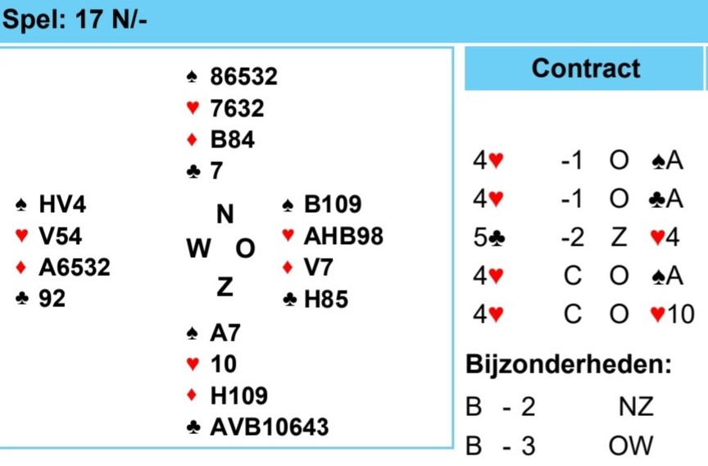
Ik zat aan de bridge tafel en naast mij was rumoer met oplopende emotie, vooral bij West. Ik stond op en liep naar de tafel met de vraag "klopt het dat er problemen zijn"? Men knikte ja. Ik bood aan te arbitreren, hetgeen werd aanvaard.

West legde uit dat zij om uitleg gevraagd had over de bieding. Er werd namelijk door Zuid een sprongvolgbod gedaan en West vroeg aan Noord "Is dit zwak of sterk’" ?
Noord zou geantwoord hebben, “zwak”, waarop West 4♥ bood. De bieding was als volgt gegaan:

West Noord Oost Zuid
pas 1♥ 3♣
4♥ pas pas pas

4♥ ging -1.

Uiteindelijk bleek Zuid 14 punten te hebben en bleek dus niet zwak te zijn. Zuid noch Noord hadden de uitleg gecorrigeerd op enig moment.

Na afloop stelde West dat zij niet 4♥ zou hebben geboden bij uitleg “sterk”. Hierop zou Noord gezegd hebben dat hij die uitleg ook gegeven had. Waarna het gekrakeel ontstond.

Dit vastgesteld hebbende vroeg ik of de anderen het relaas van West onderschreven. Dat bleek het geval. (Later vertelde Noord mij dat hij toegaf om problemen te voorkomen. Ik heb hiermee in mijn oordeel en afhandeling geen rekening gehouden.)
Ik stelde vast dat er sprake was van onjuiste uitleg van een bieding (art. 75). De uitleg stemde niet overeen met de afspraken (art. 75 B1. De afspraak was dat dit een intermediate sprongvolgbod was, aldus Noord desgevraagd. Hierdoor hadden OW mogelijk nadeel geleden. Als dat het geval was zou ik na afloop de uitslag eventueel arbitraal corrigeren (75 B1).
Na afloop bleek dat van nadeel geen sprake was. 4♥ was een logisch bod en -1 een logische uitslag.

Is het bovenstaande correct behandeld?

Rob:
Ik sta op het punt om weg te gaan. Daarom heel snel alvast mijn eerste reactie. Gekrakeel? Waarom geen normaal gesprek? Vooral als je de luxe hebt van een oproepbare gediplomeerde hulpverlener in de naaste omgeving.
Goed om eerst te stellen dat je als wedstrijdleider verantwoordelijk bent voor de juiste gang van zaken en een ordelijk verloop van de wedstrijd. Als dan vier volwassen spelers die orde verstoren bepalen niet zij of je mag arbitreren maar beslis jij dát je arbitreert!

Ik kom later bij je terug voor mijn vervolg.

Ciska:
Okay, noord zat fout (althans zo lijkt het), maar ook met een zwakke hand, zou het bij mij niet opkomen om met deze gebalanceerde 11-punter met 3 kaartje ♥ in de westhand 4♥ te bieden.
Dus west probeert 'over de rug van de WL' zijn optimisme gecorrigeerd te krijgen. Althans, daar lijkt het op.

Maar overigens: geen nadeel, dus prima gearbitreerd.

Rob:
Door een andere verplichting kon ik mijn antwoord niet in één keer afmaken. Fijn dat Ciska er meteen insprong met een uitstekende afronding.

